**Муниципальное автономное общеобразовательное учреждение  
«Беркутская средняя общеобразовательная школа»**627032, Тюменская область, Ялуторовский район, с. Беркут ул. Первомайская 29 тел. 91-1-70[Berkutskajaschkola@yandex.ru](mailto:Berkutskajaschkola@yandex.ru) ОКПО 45782164, ОГРН 1027201463695, ИНН/КПП 7228002294/720701001

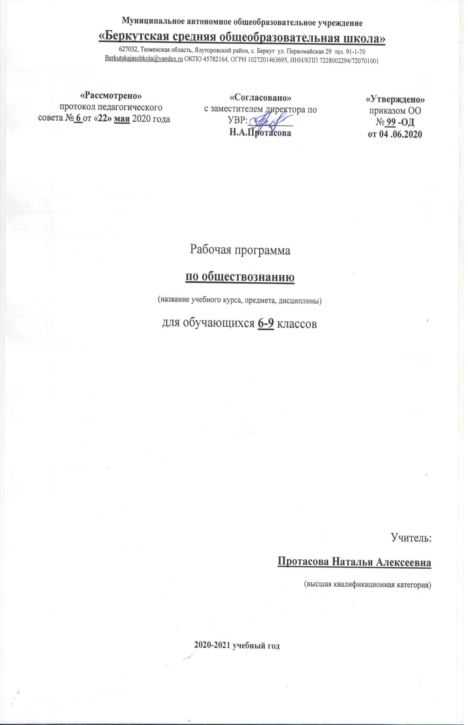

Рабочая программа

**по математике+геометрия**

**(для обучающихся с глубокой умственной отсталостью)**

(название учебного курса, предмета, дисциплины)

для обучающихся **8** класса

Учитель:

**Куликова Наталья Сергеевна**

(соответствие занимаемой должности)

**2020-2021 учебный год**

**Пояснительная записка**

**Целью** реализации основной образовательной программы основного общего образования по учебному предмету «математика» является усвоение содержания учебного предмета «математика» и достижение обучающимися результатов изучения в соответствии с требованиями, установленными Федеральным государственным образовательным стандартом основного общего образования и основной образовательной программой основного общего образования образовательной организации.

Программа рассчитана на 170 часов, со следующим распределением часов в год, 5 часов в неделю.

**Учебник:**

Математика. 8 класс. В.В. Эк. «Просвещение» 2012 г.

**Распределение часов по учебным четвертям**

|  |  |
| --- | --- |
| **Период обучения** | **Количество часов** |
|
| 1 четверть | 40 часов |
| 2 четверть | 40 часов |
| 3 четверть | 50 часов |
| 4 четверть | 40 часов |
| **Итого за год:** | **170 часов** |

**Планируемые результаты освоения учебного предмета, курса**

**8 класс**

Обучающиеся должны знать: нумерацию чисел, счет простыми и разрядными единицами, равными числовыми группами в пределах 1000000, умением читать и записывать эти числа, знать их десятичный состав, разряды и классы; арифметические действиями, умением складывать и вычитать устно в пределах 100, знать таблицу умножения и деления овладеть приемами письменных вычислений, выполнять четыре арифметических действия в пределах 1000000 (умножать и делить на однозначное число), производить эти же действия с дробными числами (кроме умножения и деления дроби на дробь), находить дробь и несколько процентов от числа; иметь конкретные представления о единицах измерения: стоимости, длины, емкости, массы, времени, площади и объема; знать таблицу соотношения этих единиц, уметь пользоваться измерительными инструментами и измерять длину масштабной линейкой, циркулем и рулеткой; геометрическим материалом — уметь различать основные геометрические фигуры (точка; линии — прямые, кривые, ломаные; отрезок; луч; угол; многоугольник — треугольник, четырех угольник; круг; окружность; шар; конус; параллелепипед; куб), знать их названия, элементы, уметь чертить их с помощью линейки, чертежного треугольника, транспортира, циркуля, измерять и вычислять площади геометрических фигур и объемы параллелепипеда и куба.

Обучающиеся должны уметь: умение получить дробь, читать и записывать ее, знать виды дробей, преобразовывать дроби; умение решать простые и составные задачи в два-три действия, указанных в программе видов; взвешивать на чашечных и циферблатных весах, определять емкость сосудов мерной кружкой, литровыми или пол-литровыми емкостями (банками, бутылками); определять время по часам; уметь заменять число, выраженное в мерах длины, массы, времени и т.д., десятичной дробью и выполнять с ними четыре арифметических действия.

**Содержание** **программы**

***8 класс, 170 часов.***

Тема 1. Нумерация чисел в пределах 1.000.000.

Наполнение содержания данной темы. Чтение и запись чисел в пределе 1000000. Сравнение чисел. Натуральный ряд чисел, счет группами. Входной срез знаний. Разностное и кратное сравнение чисел. Геометрические фигуры. Разностное и кратное сравнение чисел. Округление чисел до единиц, десятков, сотен, тысяч. Окружность. Линии в круге.

Тема 2. Сложение и вычитание в пределе 1000000.

Наполнение содержания данной темы. Устное и письменное сложение. Устное и письменное вычитание. Нахождение неизвестных компонентов при сложении. Нахождение неизвестных компонентов при вычитании. Градус. Градусное измерение углов. Разностное сравнение чисел. Сложение и вычитание десятичных дробей.

Тема 3. Умножение и деление на однозначное число.

Наполнение содержания данной темы. Устное и письменное умножение на однозначное число. Деление целого числа на однозначное число. Симметрия. Построение симметричных фигур. Умножение и деление десятичной дроби на однозначное число

Тема 4. Умножение и деление на 10, 100, 1000.

Наполнение содержания данной темы. Умножение и деление на 10. Построение геометрических фигур. Нахождение периметра и площади. Умножение и деление на 100. Умножение и деление на 1000.

Тема 5. Умножение и деление на круглые десятки, сотни, тысячи.

Наполнение содержания данной темы. Умножение и деление на круглые десятки. Умножение и деление на круглые сотни. Построение треугольников. Умножение и деление на круглые тысячи.

Тема 6. Умножение и деление на двузначное число.

Наполнение содержания данной темы. Умножение на двузначное число. Построение треугольников. Деление на двузначное число. Умножение и деление на двузначное число. Построение симметричных фигур относительно оси и центра симметрии. Решение задач на умножение и деление на двузначное число.

Тема 7. Обыкновенные дроби.

Наполнение содержания данной темы. Чтение и запись обыкновенных дробей. Правильные и неправильные дроби. Сложение и вычитание дробей с одинаковым знаменателем. Вычитание дроби из единицы, целого числа. Сложение и вычитание смешанной дроби. Сравнение дробей с разными знаменателями. Построение треугольников. Сравнение дробей с разными знаменателями. Вычитание дробей с разными знаменателями. Решение примеров и задач на сложение и вычитание дробей. Построение треугольников. Решение примеров и задач на сложение и вычитание дробей. Нахождение дроби от числа. Нахождение числа по одной его доле. Нахождение части от числа.

Тема 8. Площадь. Единицы площади.

Наполнение содержания данной темы. Площадь. Единицы площади. Нахождение периметра и площади прямоугольника. Нахождение площади квадрата, прямоугольника. Арифметические задачи на нахождение площади. Построение симметричных фигур относительно оси и центра симметрии.

Тема 9. Сложение и вычитание целых и дробных чисел.

Наполнение содержания данной темы. Сложение и вычитание целых чисел. Сложение и вычитание дробных чисел. Сложение и вычитание чисел, полученных при измерении. Длина окружности. Сложение и вычитание чисел, полученных при измерении. Решение задач на сложение и вычитание целых и дробных чисел.

Тема 10. Обыкновенные и десятичные дроби.

Наполнение содержания данной темы. Преобразования обыкновенных дробей. Площадь круга. Преобразования обыкновенных дробей. Замена целого числа неправильной дробью. Замена смешанного числа неправильной дробью. Диаграммы (круговая, столбчатая, линейная). Сокращение дробей. Умножение обыкновенной дроби на целое число. Диаграммы (круговая, столбчатая, линейная). Деление обыкновенной дроби на целое число. Решение задач на умножение и деление обыкновенной дроби на целое число. Геометрические тела. Умножение смешанного числа на целое число. Деление смешанного числа на целое число. Умножение и деление смешанного числа на целое число. Куб. Развертка куба. Изготовление модели. Умножение и деление смешанного числа на целое число. Решение примеров на все арифметические действия с дробями. Решение простых текстовых арифметических задач. Параллелепипед. Развертка.

Тема 11. Целые числа, полученные при измерении величин, и десятичные дроби.

Наполнение содержания данной темы. Целые числа, полученные при измерении величин. Крупные и мелкие меры. Запись чисел, полученных при измерении величин, десятичной дробью. Пирамида. Изготовление модели. Замена десятичных дробей целыми числами. Сложение чисел, полученных при измерении величин, выраженных десятичной дробью. Построение симметричных фигур. Сложение чисел, полученных при измерении величин, выраженных десятичной. Вычитание чисел, полученных при измерении величин, выраженных десятичной дробью. Нахождение неизвестных компонентов. Решение примеров на Сложение чисел, полученных при измерении. Умножение и деление десятичных дробей на 10, 100, 1000. Нахождение дроби от числа. Нахождение числа по его десятичной дроби. Решение примеров на все арифметические действия. Решение задач.

Тема 12. Числа, полученные при измерении площади, и десятичные дроби.

Наполнение содержания данной темы. Числа, полученные при измерении площади. Единицы площади. Выражение в более мелких и крупных долях. Замена десятичных дробей целыми числами. Нахождение площади и периметра. Решение задач на нахождение площади.

Тема 13. Меры земельных площадей.

Наполнение содержания данной темы. Единицы измерения земельных площадей. Выражение в более мелких, крупных долях. Сложение чисел, полученных при измерении площади, выраженных десятичной дробью. Вычитание чисел, полученных при измерении площади, выраженных десятичной дробью. Умножение чисел, полученных при измерении площади. Деление чисел, полученных при измерении площади. Нахождение площади прямоугольника. Решение задач на вычисление площади.

Тема 14. Арифметические действия с целыми и дробными числами.

Наполнение содержания данной темы. Чтение и запись целых и дробных чисел. Сравнение целых и дробных чисел. Сложение и вычитание целых чисел. Сложение и вычитание дробных чисел. Разность и кратное сравнение чисел. Нахождение неизвестных. Обыкновенные дроби. Умножение целых и дробных чисел. Деление целых и дробных чисел. Деление с остатком. Деление с остатком. Порядок действий без скобок и со скобками. Числа, полученные при измерении величин.